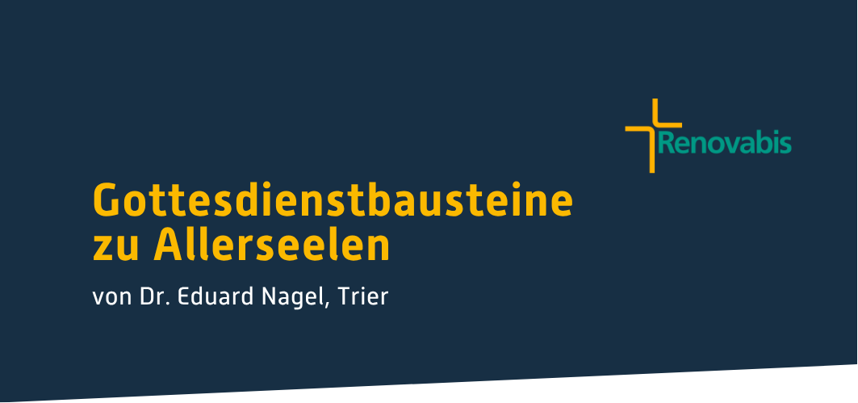

**Eröffnung**

„Du wirst immer einen Platz in unserem Herzen haben.“ So und ähnlich lesen wir in Todesanzeigen. Nicht nur gläubige Menschen bewegt die Frage: Was bleibt über den Tod hinaus von diesem Leben? Allerheiligen/Allerseelen ist für uns ein Anstoß, uns dieser Frage zu stellen, indem wir uns feiernd dessen vergewissern, was wir glauben und hoffen. Für unsere Verstorbenen und für uns selbst.

**Predigt**

Sind Sie in ihrem Leben schon einmal einem Heiligen begegnet? – Ja, Sie! Vielleicht zögern Sie jetzt mit einer Antwort. Vielleicht fällt Ihnen der eine oder andere Mensch ein, der einfach gut war. Zu Ihnen, zu anderen Menschen. Eine Frau, die stark war, die Freude ausgestrahlt hat, die sich auch von Schicksalsschlägen nicht entmutigen ließ. Ein Mann, von dem nie ein böses Wort zu hören war, der treu seine Pflicht erfüllt hat, hilfsbereit war, ohne davon Aufhebens zu machen. Der auch kein Problem hatte, in Diskussionen zu seiner christlichen Überzeugung zu stehen. Oder ein Mensch, der inmitten von Konflikten geduldig vermittelt, Versöhnung gesucht, der erfahrenes Unrecht vergeben hat. Oder einer, der für seine pflegebedürftigen Eltern oder einen anderen Angehörigen viel Kraft und Zeit hingegeben hat. Oder ein Mensch, der viel Unglück erlebt hat, ohne zu verbittern.

Waren, sind solche Menschen Heilige? Die Nähe der Feiern von Allerheiligen und Allerseelen ist wohl nicht zufällig. Die Grenzen sind fließend. Kirchliche Heiligsprechung hat immer herausragende Gestalten ausgezeichnet, wobei das Ideal zu unterschiedlichen Zeiten sehr unterschiedlich sein konnte. Viele Heiliggesprochene hatten hohe Positionen in der Kirche oder auch weltliche Macht. Gut und ehrenwert, wenn sie ihre Stellung zum Wohl und zum Heil der Kleinen, der weniger Gebildeten und Machtlosen gebrauchten.

Aber die vielen anderen, die an ihrem Ort und in ihren Lebensverhältnissen sich bemüht haben, ihr Bestes zu geben, mit ihren Nöten und Sorgen fertig zu werden? Oder jene, die versagt haben und darunter litten, die sich mehr durchs Leben geschleppt haben, als dass sie dieses selbstbestimmt gestalten konnten? Jene, die einfach kein Glück hatten, denen so Vieles misslungen ist? Sie und viele andere – auch sie waren Söhne und Töchter Gottes, unauffällig, aber eben auch Ebenbilder Gottes. Also auch Heilige?

Ein Urteil über die persönliche, moralische Heiligkeit steht uns nicht zu. Was uns aber zusteht, das ist, wenn wir unserer verstorbenen Angehörigen und Bekannten gedenken, sie zu sehen als Kinder Gottes. Als Kinder Gottes, die ihr Leben gelebt und ihr Schicksal getragen haben mit allen Höhen und Tiefen, mit Freuden und Leiden, mit ihren Ängsten und Hoffnungen. Mit allem, was gelungen ist, und mit dem, was vielleicht bis zuletzt ungeklärt und unbefriedigend, ja sogar unversöhnt geblieben ist.

So, wie sie waren, nehmen wir sie heute in unsere Mitte und stehen mit ihnen vor Gott: dankbar für alles Gute, das sie uns geschenkt und bedeutet haben, bittend, dass sie bei ihm ihre ewige Heimat haben. Und dass alles, was hier unvollendet geblieben ist, bei ihm aufgehoben sei. Dass sie endgültig zur großen Gemeinschaft der Heiligen gehören, in die sie einst durch die Taufe aufgenommen worden sind.

Vielleicht ist das gerade in unseren Tagen, in denen die Kirche keine besonders gute Presse hat, eine wichtige Botschaft der Feier von Allerheiligen/Allerseelen an uns: Wir sind Glieder einer Gemeinschaft, die weit über uns hinausreicht: über uns, unsere Familien, Freunde und Bekannten, über unsere kleinen und großen Gemeinden und Diözesen, über unsere Schwestern und Brüder im Glauben in anderen Kirchen, in anderen Ländern und Kontinenten – eine Gemeinschaft, die bis zu denen reicht, die uns vorausgegangen sind.

Die Feier von Allerheiligen/Allerseelen atmet die große Weite der menschlichen Existenz, die über das geht, was uns die materielle Welt mit all ihren Errungenschaften bietet. Sie lässt uns ahnen, dass mit dem Tod tatsächlich nicht einfach alles aus ist, dass unsere tiefste und letzte Sehnsucht nicht ins Leere geht.

Sind Sie in Ihrem Leben schon einmal einem Heiligen begegnet? – Wenn Sie so gefragt werden, dürfen Sie an die Liebe denken, die Ihnen in Ihrem Leben schon geschenkt wurde, an das Wohlwollen und das Vertrauen, das Sie erfahren haben, vielleicht auch an Vergebung und Versöhnung, die es gegeben hat. Sie dürfen an Menschen denken, die ein schweres Leben ertragen haben, an solche, die mehr für andere als für sich selbst gelebt haben, an Menschen, die sichtbar und spürbar sich getragen wussten im Glauben an Gott.

Und wenn Sie in den Spiegel schauen? – Vielleicht ist sogar da eine Antwort auf diese Frage zu entdecken.

**Einladung zur Kollekte**

An Allerseelen wird die Kollekte zugunsten des Bischöflichen Hilfswerks Renovabis für die Menschen im Osten Europas gehalten. Ihre Spenden sollen der Priesterausbildung zugutekommen. Es gibt dort junge Männer, die ihren Schwestern und Brüdern als Priester beistehen wollen in ihren vielfältigen Nöten. Denn Nöte gibt es viele: Denken Sie nur an den schrecklichen Krieg gegen die Ukraine, aber auch materielle Armut, die erwerbsfähige Erwachsene in den Westen treibt, mangelnde Chancen für junge Menschen, Orientierungslosigkeit und vieles mehr. Für die, die zurückbleiben, ist der Dienst der Kirche eine ganz wichtige und oft die einzige Hilfe. Da sind junge Priester ein wahrer Segen!

**Gedenken und Fürbitten**

*Das folgende Gebetsgedenken besteht jeweils aus einem Impuls – Stille – Gesang. Nach jedem Impuls kann eine bereit liegende Kerze (an der Osterkerze) entzündet und an einer passenden Stelle aufgestellt werden: vor einem Kreuz, am Taufbecken, vor einem Marienbild oder an einer Stelle, an der sonst zum Gedenken an die Verstorbenen Kerzen angezündet werden. Währenddessen wird ein Kehrvers gesungen, z. B. GL 365 Meine Hoffnung und meine Freude.*

Als Gemeinschaft der Kinder Gottes wissen wir uns verbunden untereinander und mit denen, die uns im Tod vorausgegangen sind. Wir gedenken ihrer im Gebet und tragen Jesus Christus, unserem Herrn und Bruder, unsere Bitten vor.

* In dieser Welt und Zeit, die oft so kurzatmig ist, denken wir daran, welche Würde uns als Kindern Gottes geschenkt ist. Wir nehmen unsere Verstorbenen in unsere Mitte und erinnern uns an ihr Leben: an die Liebe, die sie geschenkt, und an das Gute, das sie getan haben, aber auch an das, worunter sie gelitten oder wo sie versagt haben.

*Stille, währenddessen: Kerze entzünden und aufstellen.   
Gesang:* Meine Hoffnung und meine Freude. (*GL 365)*

* Wir denken an die Menschen, die an den Grenzen des irdischen Lebens stehen, die Schwerkranken und Sterbenden, und bitten für sie um einen Glauben, in dem sie ihr Schicksal annehmen können.

*Stille, währenddessen: Kerze entzünden und aufstellen.   
Gesang:* Meine Hoffnung und meine Freude. (*GL 365)*

* Wir denken an jene, die Sterbende begleiten, an jene, die um einen Verstorbenen trauern, und an alle, die zu trösten versuchen: um die Kraft, alles vertrauensvoll in Gottes Hand zu legen.

*Stille, währenddessen: Kerze entzünden und aufstellen.   
Gesang:* Meine Hoffnung und meine Freude. (*GL 365)*

* Wir beten für die Menschen, die uns nahe stehen, und für uns selbst: um die Gnade und das Glück des Glaubens und der christlichen Hoffnung, um innere Freiheit und um den Frieden mit Gott, mit den Mitmenschen und mit sich selbst.

*Stille, währenddessen: Kerze entzünden und aufstellen.   
Gesang:* Meine Hoffnung und meine Freude. (*GL 365)*

* *An dieser Stelle kann gegebenenfalls ein namentliches Gedenken der Verstorbenen des vergangenen Jahres folgen. Dabei kann für jede und jeden – gegebenenfalls durch Angehörige – eine eigene Kerze aufgestellt werden.*

In einer Messfeier:

Himmlischer Vater, dein Sohn ist Mensch geworden, damit wir den Weg zur himmlischen Heimat finden. Für ihn danken wir dir und preisen dich in dieser Zeit und in Ewigkeit. Amen

*Das Gebetsgedenken kann in einer Wort-Gottes-Feier mit dem Vaterunser abgeschlossen werden:*Der Gedanke an unsere eigene Vergänglichkeit und das Gedenken jener Menschen, mit denen wir ein Stück des Weges gemeinsam gegangen sind, führt uns in besonderer Weise zusammen als Kinder unseres gemeinsamen himmlischen Vaters. So beten wir jetzt, wie uns Jesus, sein Sohn und unser Bruder, gelehrt hat: Vater unser im Himmel …